Лайфхаки для сдачи ОГЭ

ОГЭ по математике относится к числу обязательных для сдачи. Хорошую и отличную оценки за экзамен получает лишь половина всех девятиклассников. Часто ребята теряют баллы лишь потому, что не умеют работать с отдельными типами заданий и не знают основных правил математики. Есть темы, которые сами по себе просты для восприятия, но определённые виды заданий по ним постоянно вызывают сложности.

- В тех случаях, когда любая иная, самая прекрасная методика бессильна и бесполезна, можно использовать наиболее простые подходы, помня, что:
и примитивное решение может оказаться эффективным.
- Нагружая, не следует перегружать.
- Подбирая те или иные задания следует исходить из соображений реальности. Максимальное время возможной концентрации внимания и усилий представителя проблемной группы не должно превышать 25 -30 минут. Все, что требует большего времени, выполнено не будет.
- Под давлением все ухудшается. Нельзя «давить» и тем более, передавливать.
- Необходимо помнить, что для каждого ученика нужно определить во времени его стартовую точку. И эту стартовую точку может наиболее эффективно определить именно учитель, работающих с данным учеником.

Задания 1–5

Эти задания проверяют ваши практические навыки: то, как вы умеете взять из текста необходимую информацию и применить знания. Сами по себе задачи просты, но школьнику нужно внимательно прочитать текст-описание. Советуем выделить и отметить в черновике основные моменты — это поможет избежать ошибок. Когда вы решите задание и будете готовы записать ответ, убедитесь, что он подходит к вопросу в условии.

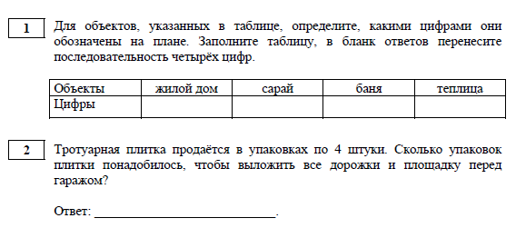

Задание 6

Здесь ученик должен показать, как он умеет выполнять действия с дробями и степенями. Разберем для примера задание ниже.

Лайфхак «Бабочка»- Сложение и вычитание обыкновенных дробей

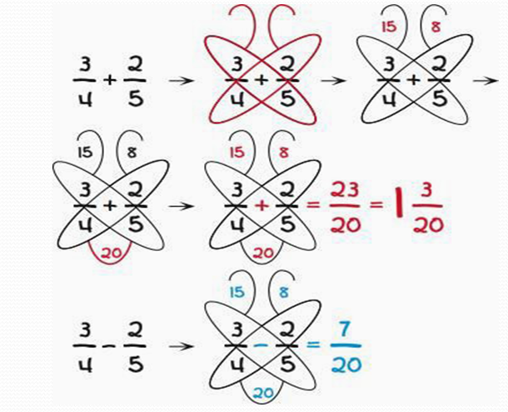

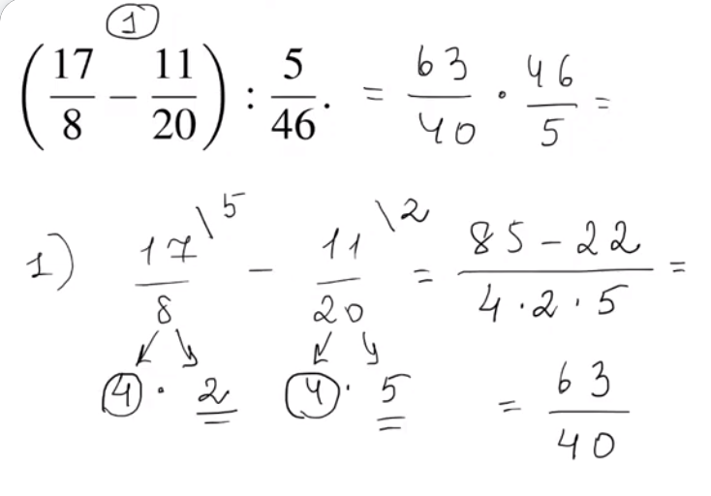

Задание 7

В этом задании вам пригодятся знания о координатной прямой, умение сравнивать числа, заданные в различных форматах. Помните, что можно сравнивать только те числа, которые приведены к единому виду. Например, чтобы сравнить 2³ и 9,45 нужно вычислить, что 2³=8. После этого сравнить будет не сложно.

Задание 8

Это задание является чуть более сложной версией задания № 6. Чтобы подготовиться к нему, стоит выучить формулы сокращенного умножения и свойства арифметического квадратного корня.
Задание 9
Если школьнику в девятом задании попадется квадратное уравнение и в ответе просят записать сумму или произведение корней, то эту задачу можно вообще не решать. Предложите ребенку выучить теорему Виета.
Она гласит, что сумма корней x² + bx + c = 0 равна второму коэффициенту с противоположным знаком, а произведение корней равняется свободному члену.
Например, x² – 9х + 18. То есть, число 18 в данном случае – это и есть произведение корней.

Задание 11
Это задание на установление соответствия между графиками функций и формулами, которые их задают. Часто учащиеся просто пытаются справиться с ним наугад. Вместо этого попробуйте подставить значения x и y.
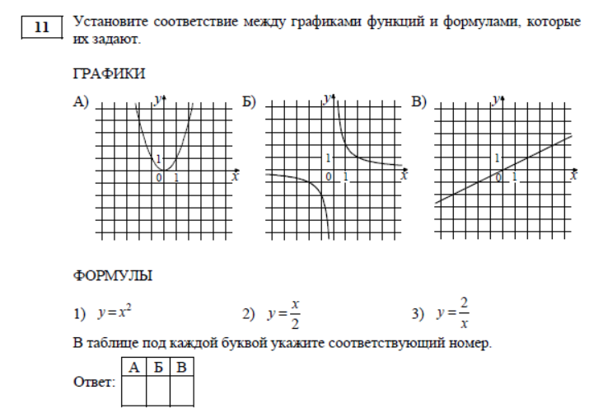

Задание 12
Это задача на использование формул. Кажется объемной и сложной, но это не так. Как правило, для решения этой задачи достаточно уметь решать квадратные. и линейные уравнения. Чтобы успешно справиться, нужно выразить из указанной формулы искомую величину, а затем подставить заданные значения. Так вы избежите арифметических ошибок. И не забудьте проверить ответ с помощью подстановки значений!

Задания 13 и 20
При решении алгебраических уравнений или неравенств ученик либо теряет решение, либо получает постороннее. И то, и другое лишает его 1-2 баллов. Также не забывайте, что при умножении неравенства на отрицательное число знак неравенства меняется.
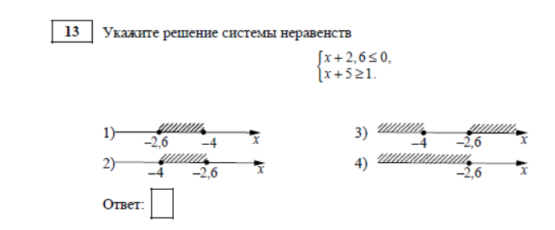
Задания 15–18
Это простые геометрические задачи. Чаще всего ученики теряют баллы за них, когда ошибаются в формулах и вычислениях. Поэтому, чтобы решить их и получить баллы, нужно пользоваться основными теоремами и формулами геометрии (планиметрии). Также помните о справочных материалах к экзамену — там можно найти много полезного для этих задач. Не забывайте пользоваться и рисунком к заданию.
  - Лайфхак «КОСА» -раздели число на 2
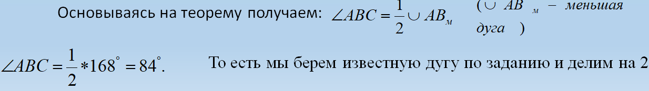
  - Лайфхак «Клюв»-раздели число на 2

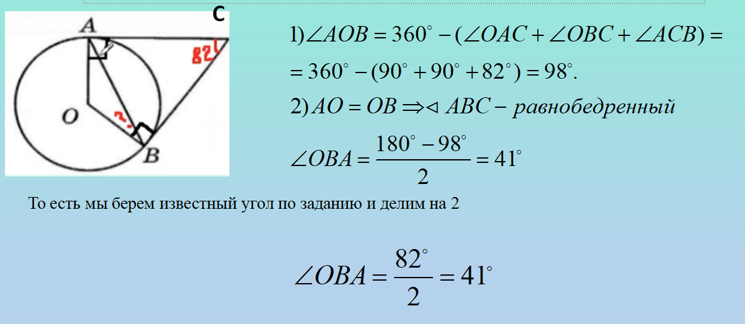
  - Лайфхак «воздушный змей»-умножь число на 2

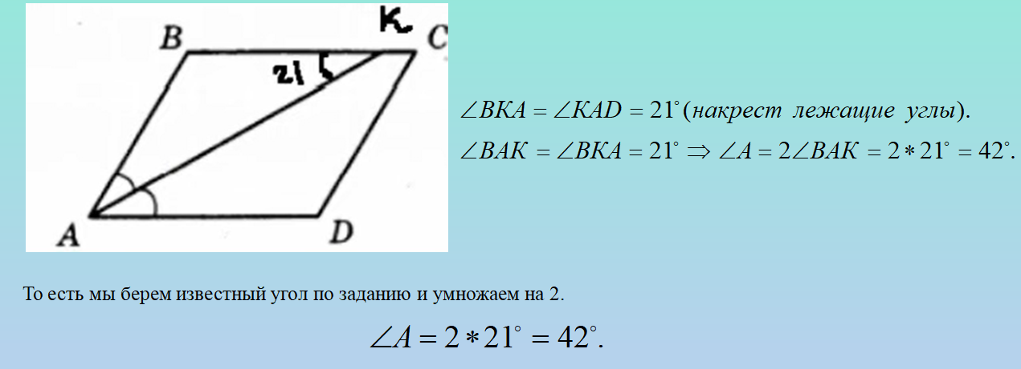

  - Корень уходи
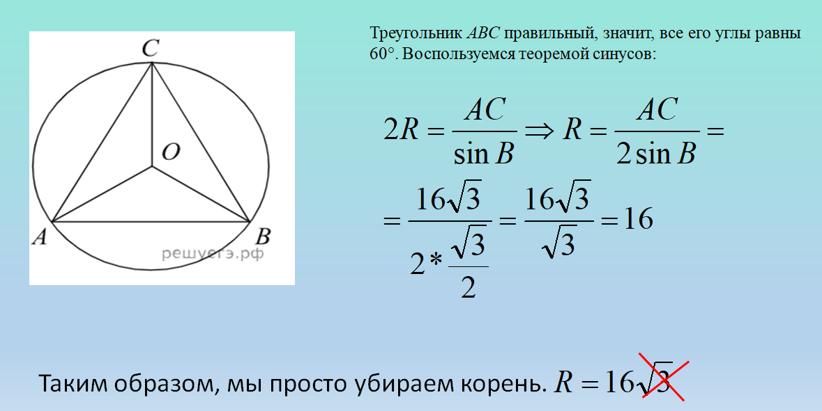
  - Утюг
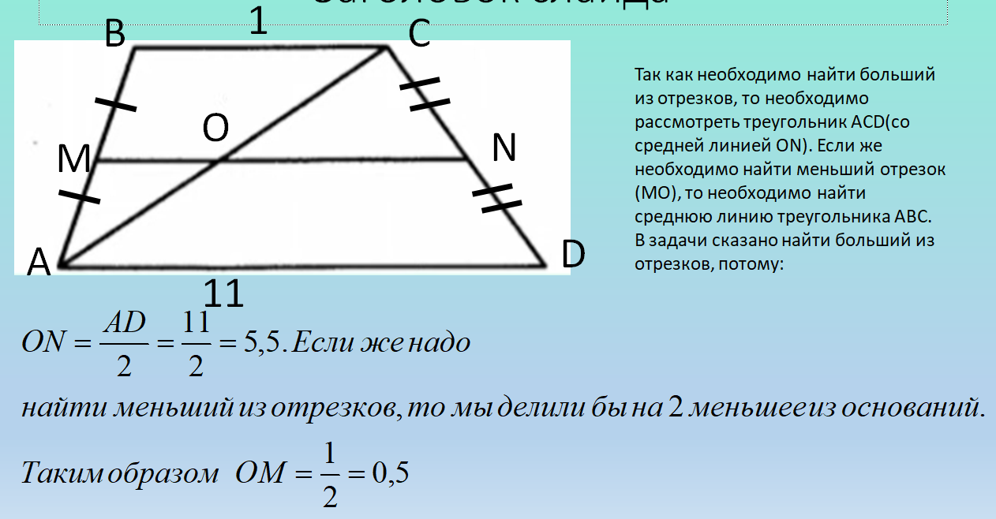
  - Пифагоровы «тройки»

Знание пифагоровых троек – это прекрасный лайфхак для быстрого нахождения третьей стороны в прямоугольном треугольнике. Если в задании есть прямоугольный треугольник и две его стороны подпадают под пифагорову тройку (таблица есть в любом учебнике по геометрии и в интернете), то найти третью очень легко.

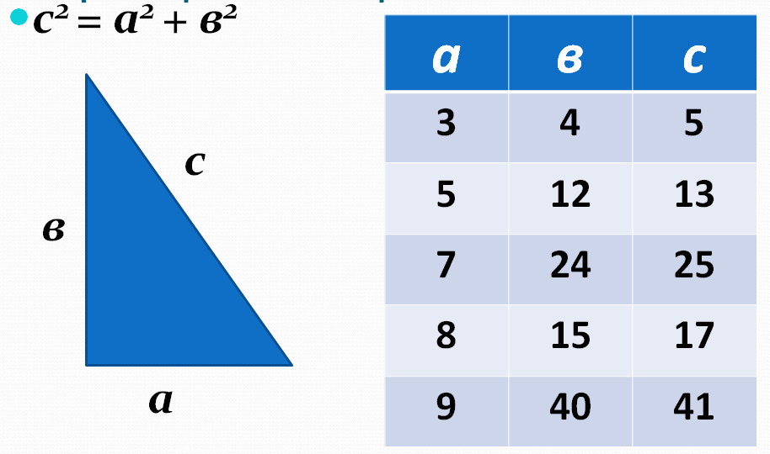
  - В одно действие

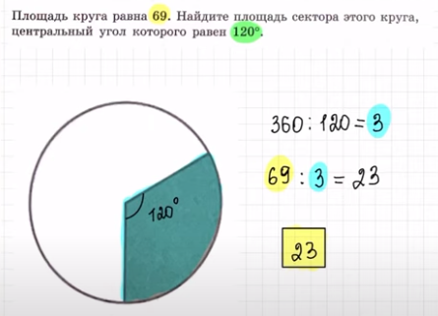

Задание 19
Это задание связано с теорией планиметрии — раздела геометрии. Чтобы успешно выполнить его, повторите основные формулировки теорем, свойств и признаков.
Проблема экзамена – это ловушки. Их нужно уметь замечать. Так, 19-е задание направлено на поиск верных суждений. Составители в этом задании используют специальные слова.
Например, «Точка НЕ может НЕ лежать на данной прямой» или «Если в уравнении более одного корня, то запишите больший из корней».

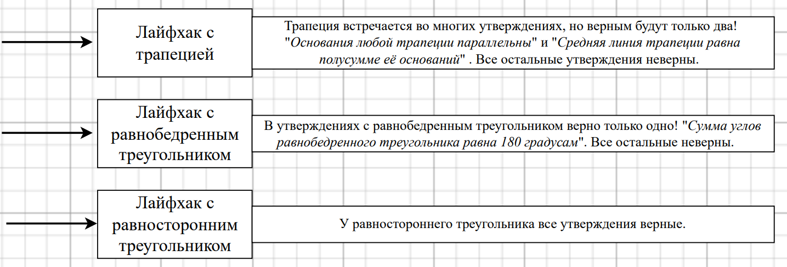

Задание 20
В этом задании школьнику нужно будет применить основные знания алгебры. Советуем внимательно записывать решение и минимально считать в уме. Помните: в заданиях с развернутым ответом все действия нужно изложить логично и обоснованно, иначе можно потерять баллы.

Задание 21
Это классическая текстовая задача, которую удобно решать с помощью таблицы. Если правильно составите ее, останется одно неиспользованное условие. С его помощью можно будет составить уравнение.
Задание 22
Чтобы построить функцию, нужно знать её свойства (линейная, квадратичная, функция, отражающая обратно пропорциональную зависимость). Практикуйтесь в правильном построении графиков и ознакомьтесь с правилами их преобразования. Часто в задании нужно преобразовать формулу исходной функции, что значительно упрощает её. Только помните: область определения исходной и получившейся функции могут не совпадать.

Задания 23–25
Это группа заданий по геометрии, в которых нужно показать все свои знания. Так как в этих заданиях проверяют решение, расписывайте все максимально подробно, обязательно обосновывайте свои выводы при помощи теории планиметрии. Неточности в ответе и пропущенные действия могут лишить вас баллов.

Лёгких путей в науку нет …Необходимо использовать все возможности для того, чтобы дети учились с интересом, чтобы большинство подростков испытали и осознали притягательные стороны математики, её возможности в совершенствовании умственных способностей, в преодолении трудностей и успешно сдали экзамен.

Источники:

1. Онлайн школа Skysmart: https://skysmart.ru/articles/mathematic/kak-khorosho-sdat-oge-po-matematike
- https://infourok.ru/lajfhaki-pri-reshenii-geometricheskih-zadach-oge-pervoj-chasti-6155879.html

